- 关于文件打包后，js和css文件名加上md5后缀，如script-28979b371d.js，style-7b45e802a6.css，关于添加的md5码是否有会出现重复的情况？
此md5是使用gulp-rev插件生成，查询其源码，
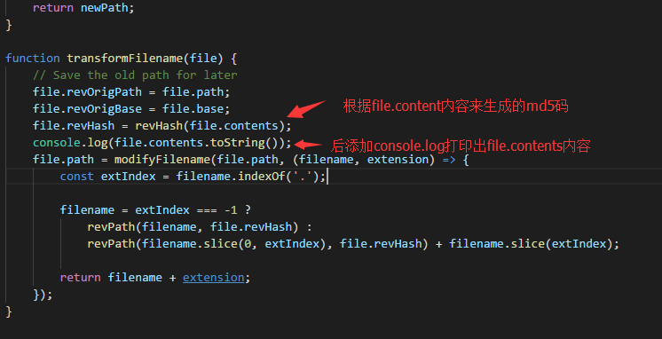
下面是打印的内容：
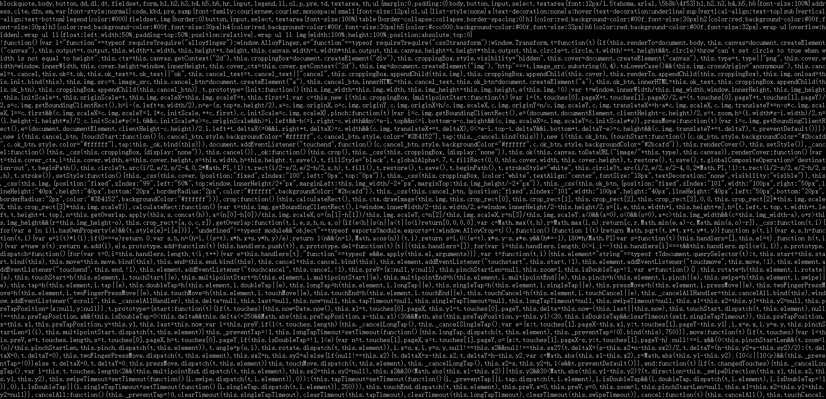
打印出的内容为整个合并压缩过的内容，当文件内容不改变的时候，每次打包文件名称都一样，当文件内容改变的时候，名称会变化。

